المحاضرة 2:
المزيج التسويقي Marketing Mix

تمهيد:
تسعى كل المؤسسات حاليا لبناء أنظمة تسويق خاصة تساعدها على فهم طبيعة السوق والتمركز فيها كما ينبغي، ولكن هذا المسعى لا يتحقق بمجرّد وجود رغبة في ذلك، إذ يتطلب الأمر فهم طبيعة الممارسات التسويقية وتعقيداتها، إذ هي تمارس عادة في شكل خطط وإستراتيجيات محكمة ومدروسة بدقة وتستعين في الغالب بمايسمى بـ"المزيج التسويقي" الذي هو جوهر أي ممارسة تسويقية.
1- تعريف المزيج التسويقي:
هو مجموعة الأنشطة التسويقية المتكاملة والمترابطة التي تقوم بها المنشأة بداعي تحقيق أهدافها التسويقية. إن تحقيق أهداف المؤسسة والوصول إلى ما تصبو إليه إدارة التسويق يتطلب الإلمام الجيد والمعرفة المناسبة بالأدوات التسويقية التي يمكن استخدامها لتحقيق ذلك، ويطلق على هذه الأدوات والأنشطة التسويقية "المزيج التسويقي"، إذ يتكون هذا المزيج من أربعة عناصر وهي (4P): المنتج Product، السعر price، التوزيع Place، والترويج Promotion.
في اللغة الفرنسية، يستخدم مفهومان اثنان هما مخطط التسويق plan de marchéage ومخطط الفعل التجاري Plan d’Action Commerciale للدلالة على ما يعرف بالمزيج التسويقي الذي يمكن تعريفه كذلك بأنه مجمل الأنشطة، الأفعال والسياسات المبذولة والمتسقة والمتمركزة حول المنتج، السعر، التوزيع والاتصال.
يعرف المزيج التسويقي كذلك بأنه ذلك التركيبة تلك التركيبة المتسقة والمتماسكة والمتوجهة نحو المستهلك من خلال أربعة متغيرات مستقلة، ويسمح هذا التركيب المكثف للجهود بوضع المنتج في المكان المناسب في الوقت المناسب بالمقارنة مع المنافسين.
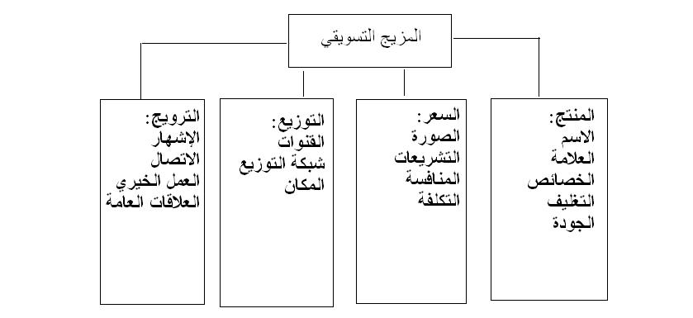
2- مكونات المزيج التسويقي:
2-1- المنتج Product:
يعرف المنتج بأنه كل ما يتم عرضه في السوق من أجل تلبية رغبة، ولا يمكن حصر المنتجات في سلع معينة مثل المأكولات أو الأدوية، بل تدخل ضمن مفهوم المنتج الخدمات (الخدمات الفندقية، الصحية، المصرفية...). وتصنف المنتجات عادة إلى ثلاثة أصناف:
- السلع (أشياء ملموسة يجري تناقلها أثناء التبادل)
- الخدمات (كراء وقت، مهارات، ضمانات، وعود ...)
- الأفكار (روايات، كتب...).
وللكثير من المنتجات دورة حياة، حيث تبدأ بمرحلة الإطلاق، ثم النمو، ثم النضج، وأخيرا مرحلة التدهور، وبالإضافة إلى هذه المراحل الأربع، هناك مرحلة البحث التي تسبق مرحلة الإطلاق، والتي قد تكون أطول المراحل حسب طبيعة المنتج الذي تهدف المؤسسة إلى إنشائه وبعثه.
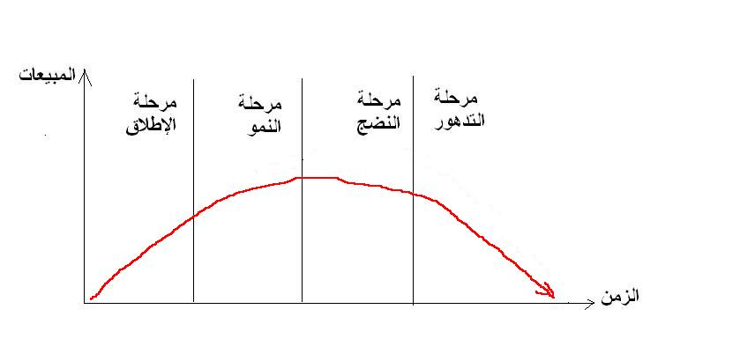

ويتكون المنتج عادة من عدة أبعاد:
- المادة محل الاستخدام: وهي الهدف الأساسي من استخدام المنتج، فحينما نشتري قارورة ماء فالماء هو محل الاستخدام وهو جوهر المنتج.
- الغلاف: ويضمن الغلاف دورين أساسيين: الدور الإعلامي، ويتعلق بكل المعلومات التي نجدها على غلاف المنتج: المنتِج، عنوانه، وسائل الاتصال به، اسم المنتَج Brand، كيفية الاستخدام، المكونات، تاريخ الصنع وتاريخ انتهاء الصلاحية.... أما الدور الثاني فهو الدور الترويجي، ويظهر من خلال استخدام الغلاف كوعاء إشهاري جذاب لبيع المنتج.
- خدمات الضمان والصيانة: في بعض المنتجات، تشكل خدمات الضمان والصيانة المرفقة بالمنتج بعدا أساسيا له، حيث يجري احتسابها في تكلفة إصدار المنتج، وهي تشكل عاملا مهما يمكن أن يحدد مدى تنافسية المنتج في السوق.
ويرتبط المنتج ارتباطا وثيقا بمفهوم العلامة التجارية la marque والاسم التجاري للمنتج the brand، وهي عبارة عن أسماء ورموز وأشكال ورسوم توضع على المنتج حتى يسهل تمييزه عن بقية المنتجات، وأهم أهداف العلامة التجارية هي:
- هي وسيلة لحماية المستهلك لأنها تبيّن مصدر السلعة ومنتجها.
- تسهل مهمة الترويج للسعة.
- تمييز منتجات المؤسسة عن غيرها من المنتجات المنافسة.
- تسهل تسويق السلع الجديدة في حالة نجاح السلع الحالية.
2-2- السعر Price:
السعر هو القيمة المعطاة لسلعة أو خدمة يتم التعبير عنها في شكل نقدي، وقيمة المنتج لا تقتصر على مكوناته المادية فقط، بل تشمل أيضا بعض العوامل الأخرى مثل: العلامة التجارية، شهرة المنتج، الخدمة الملازمة عند تقديم السلعة...
ويتم تحديد سعر المنتج بناء على ثلاث طريق شائعة:
- السعر على أساس التكلفة:
المبدأ في هذه الطريقة هو أن تقوم المؤسسة باحتساب كل التكاليف التي تدخل في إنشاء المنتج، ويضاف إليها هامش ربح (السعر=التكاليف+هامش الربح). تشكل هذه الطريقة القاعدة التي ينطلق منها التسعير، غذ لا يمكن تصور بيع المنتج بسعر أقل من سعر تكلفته وإلا فلا جدوى للمشروع برمته.
- السعر على أساس الطلب:
يتم التسعير بلجوء المؤسسة إلى تقدير حجم المبيعات بأسعار مختلفة، وغالبا ما ترتبط هذه الأرقام بتقديرات التكلفة المختلفة للوصول إلى سعر يساعد على تحقيق أهداف المبيعات، حيث تفرض أسعار عالية عندما يكون الطلب كبيرا وأسعار منخفضة عندما ينخفض الطلب. ويتم تقدير حجم الطلب وفقا لعدة عوامل: خبرة إدارة التسويق، سعر السلع البديلة، تقدير القدرة الشرائية للزبائن، المعطيات الإحصائية للسنوات السابقة...
- السعر حسب مستوى أسعار المنافسين:
عادة ما تلجأ المؤسسة إلى تحديد أسعار منتجاتها بما يقارب الأسعار المتداولة في السوق، حيث تتوفر لدى المستهلك والبائع على السواء كل المعلومات عما يجري في السوق، وبذلك فإن السعر يتحدد هنا بعد دراسة شاملة للسوق والمنافسين، وقد تخفض المؤسسة سعر سلعها بالمقارنة مع سعر المنافسين بالعمل على خفض نوعية سلعها. على كل حال، فإن السعر وفقا لهذه الطريقة سيتحدد بناء على الأثر المرتقب لأسعار المنافسين، حيث يمكن خفض أو رفع السعر تبعا لحركة المنتجات المنافسة.
2-3- التوزيع Place:
إن عملية التوزيع من قبل المؤسسة لا تعدّ غاية في حدّ ذاتها حتى لو كان الإنتاج كثيفا، ومن أجل تحقيق عائدات كبيرة أيضا. إن الهدف الأخير الذي تسعى المؤسسة لتحقيقه من خلال التوزيع هو كيفية إيصال منتجاتها إلى المستهلك بأحسن الطرق وعبر قنوات التوزيع الأكثر كفاءة، بحيث لا يجد المستهلك صعوبة في البحث عن هذه المنتجات. التوزيع إذن هو مجموعة الوظائف التي تحول المنتج من حالته الإنتاجية (المَخْزَن) إلى حالته الاستهلاكية (المتجر)، وتتجلى وظائف التوزيع في فئتين:
- الوظائف المادية: النقل، التخزين..
- الوظائف التجارية: المعلومات، خدمات الضمان، خدمات الصيانة...
وتسلك عملية التوزيع عدة أشكال للقنوات، وأبرز هذه الأشكال:
- القنوات القصيرة: المنتِج—المستهلك (الخبز مثلا).
- القنوات المتوسطة: المنتِج—تاجر التجزئة—المستهلك (المواد الغذائية مثلا)
- القنوات الطويلة: المنتِج—المفاوض—تاجر الجملة—تاجر التجزئة—المستهلك (حالة منتجات المؤسسات العابرة للقارات مثلا).
ويأخذ الوسطاء عدة أشكال: تاجر الجملة، شبكة الوكلاء، الوكيل الحصري، تاجر التجزئة، نقاط البيع المعتمدة..
2-4- الترويج Promotion:
بعد التحضير لبعث منتج جديد وطرحه في الأسواق وتحديد سعره مع اختبار قنوات التوزيع الأكثر فعالية، فإن هذا لا يكفي لتحقيق الأهداف التسويقية ما لم تقم المؤسسة بعملية الترويج الملائمة للمنتج، فالترويج إذن هو اتصال المؤسسة بجماهيرها (زبائن حاليين ومرتقبين) بهدف مدّهم بالمعلومات ومحاولة إقناعهم والتأثير على سلوكاتهم الشرائية. يهدف الترويج إلى إعلام وإقناع وتذكرة المستهلك بالمنتج أو مجموعة المنتجات التي تعرضها المؤسسة في السوق، وتستخدم المؤسسة لتحقيق ذلك مجموعة أدوات يطلق عليها "المزيج الترويجي" Promotion Mix ، والذي يضم عدة أدوات هي: الإشهار، البيع الشخصي، تنشيط المبيعات، العلاقات العامة، النشر...

بالتوفيق.
د. نورالدين هميسي

